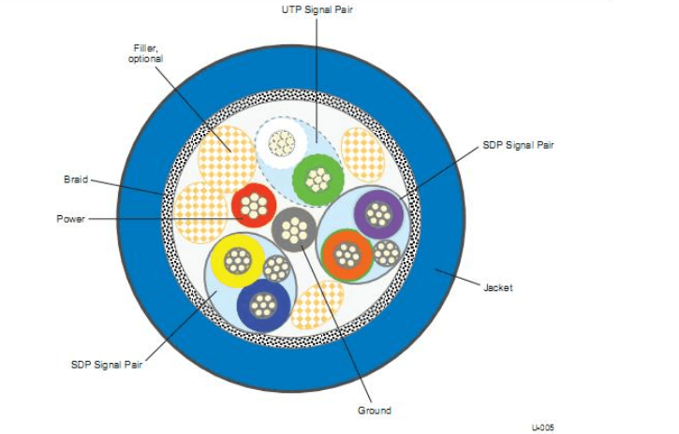

USB 3.0 规范的线缆侧视图

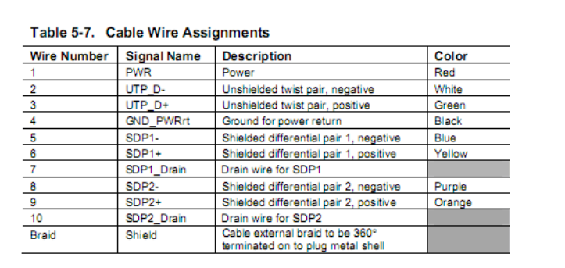

六针双排USB接口线序:

1 ■DATA1+ 2 ■DATA1- 3 ■VCC 4 ■DATA2- 5 ■DATA2+ 6 ■GND

因此,剪掉UTP白绿线, 然后

|  |  |  |  |  |  |
| --- | --- | --- | --- | --- | --- |
| 1DATA1+ | 2DATA1- | 3 VCC | 4DATA2- | 5DATA2+ | 6GND |
| 黄色 | 蓝色 | 红线? | 紫色 | 橘色 | 黑线 |